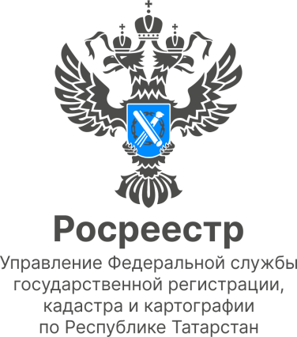

Пресс-релиз
16.06.2022

В Татарстане зарегистрировано более двух тысяч сельских ипотек на сумму 7,5 млрд рублей
Такие данные приводит Росреестр Татарстана и Министерство сельского хозяйства и продовольствия РТ
С начала действия государственной программы сельской ипотеки на территории региона Росреестром Татарстана зарегистрировано 2087 сельских ипотек. Самое большое количество – 1256 – было в 2020-м году. На 2021-й год пришлось 789 сельских ипотек. Чаще всего возможностями программы для сельчан пользовались жители Высокогорского района: здесь зарегистрировано 243 таких ипотек, также в лидерах Зеленодольский район (121). По данным Минсельхозпрода РТ, всего за два года программы в Татарстане выдано 3283 кредита на сумму 7,5 млрд.рублей.
Как стало известно, в этом году на развитие программы будет дополнительно выделено 7 млрд рублей.
«Правительством РФ подписано распоряжение от 9 июня № 1498-р о выделении из резервного фонда субсидий на сельскую ипотеку в сумме 7 млрд.рублей, из которых 50% планируется направить на субсидирование новых ипотечных кредитов, полученных в 2022 году, что позволит улучшить жилищные условия 16,6 тыс.семей, и 50% - на обеспечение субсидирование 97 тыс. выданных ранее в 2020-2021 годах жилищных (ипотечных) кредитов», - сообщил заместитель министра сельского хозяйства и продовольствия РТ Марсель Махмутов.
По мнению руководителя Управления Росреестра по Республике Татарстан Азата Зяббарова, выделение дополнительных средств поможет активизировать действие программы и в Татарстане:
«Сельская ипотека является эффективным механизмов государственной программы "Комплексное развитие сельских территорий", и увеличение ее финансирования поможет многим татарстанцам улучшить свои жилищные условия. Для нашей республики, уделяющей развитию сельского хозяйства и повышению качества жизни на селе первостепенное внимание, это особенно актуально».
По словам директора Татарстанского регионального филиала Россельхозбанка Ляли Кудерметовой, сельская ипотека уже показала свою востребованность:
«Летний сезон вдохнул новый импульс в развитие сельской ипотеки. Мониторинг заявок показывает, что чаще всего в банк обращаются молодые семьи с детьми, которые хотят жить и работать в сельской местности. Для многих - это первое собственное жилье. Процентная ставка является для них главным преимуществом сельской ипотеки. За время ее действия мы смогли поддержать свыше 2600 татарстанских семей, что свидетельствуют о востребованности данной льготной программы».
Напомним, программа сельской ипотеки была запущена в 2020 году и предусматривает выделение до 3 млн рублей (для Дальнего Востока и Ленинградской области — до 5 млн) под ставку до 3% на покупку или строительства жилья в сельской местности, поселках городского типа, рабочих поселках, не входящих в состав городских округов, и малых городах с численностью населения до 30 тыс. человек.

Контакты для СМИ
Пресс-служба Росреестра Татарстана
255-25-80 – Галиуллина Галина
https://rosreestr.tatarstan.ru
https://vk.com/rosreestr16 https://t.me/rosreestr_tatarstan

